Daan Sperling 605908

Erik Knaake 598368

Fletnix

Een website van Erik en Daan

Inleiding

Wij zijn gevraagd door het bedrijf “FletNix” om voor hun video on demand service, een statische website te maken. Deze website moet aanspreken op de jonge generatie die van de genres Sci-Fi, actie en komedie houden.

Van de opdrachtgever hebben wij de volgende eisen ontvangen:

* Er moeten minimaal 6 pagina’s opgeleverd worden.
* Er moet een goede overweging gemaakt worden om de stijl en lay-out aan te passen op de beoogde doelgroep.
* Er moet een duidelijk menu komen om te navigeren door de website.
* Minimaal 1 film moet een link hebben naar de bijbehorende detail pagina van de film met daarop weer een link naar de trailer pagina.
* De HTML code moet door de W3Schools validator komen zonder errors.
* Geen JavaScript.
* Basis elementen voor stijl in 1 CSS bestand.
* Werkende, goed vormgegeven formulieren.
* Geen overbodige code.
* Verzorgde uitstraling.

# Toelichting keuzes met betrekking tot doelgroep

Om zo goed mogelijk in te spelen op onze doelgroep hebben wij een aantal overwegingen gemaakt om de website zo goed mogelijk te personaliseren.

Omdat onze doelgroep jongeren is. Hebben wij gekozen voor een simpel kleurenpalet met voornamelijk donkere rode en blauwe kleuren. Voor de rode kleur hebben we de code #DC0505 gebruikt. Voor de donkerblauwe kleur hebben we de code #192230 gebruikt. Voor de borders en links een iets lichtere blauwe #26477C kleur. Verder hebben we als detail nog een schaduw effect toegevoegd met als waarde rgba(0,0,0,0.6). dit effect, hoewel dit niet duidelijk kan worden weergegeven in word, is het effect half transparant. Bij het selecteren van een film hebben wij ook gekozen om de border de rode #DC0505 kleur te geven zodra de muis boven de film staat. Als laatste hebben wij de knoppen van de header de kleur #192230 gegeven als de muis boven de link staat. Deze kleuren maken het navigeren door de website gemakkelijker voor de gebruiker.

Alle elementen van de content hebben een standaard marge gekregen van 1 of 0%. Zodat alle elementen gemakkelijk en los van elkaar te lezen zijn. Verder hebben wij goed rekening gehouden met symmetrie. Zodat de pagina’s een verzorgd uiterlijk hebben. Als laatste hebben we deze stijl keuzes gelijk gehouden op al onze pagina’s.

Het lettertype is niet gespecificeerd, zodat onze gebruikers hier een vrije keuze in hebben. Dit levert een extra stukje personalisatie op.

Wij hebben gekozen voor deze stijl om het navigeren op onze pagina’s gemakkelijk te houden en te zorgen dat de gebruiker precies weet wat hij op de volgende pagina kan aantreffen.

Schermontwerpen

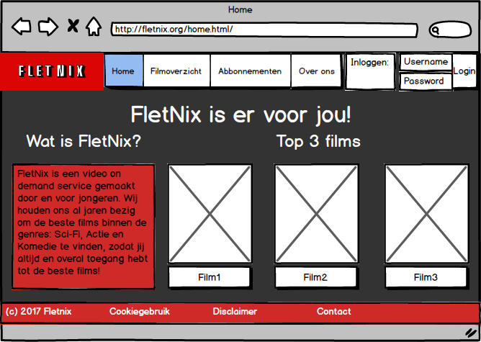 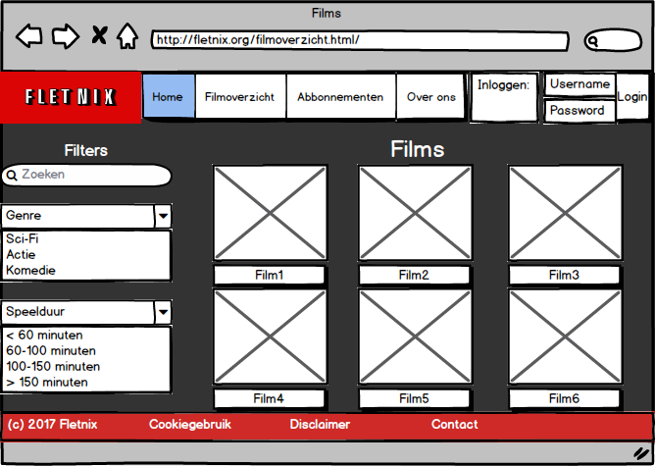

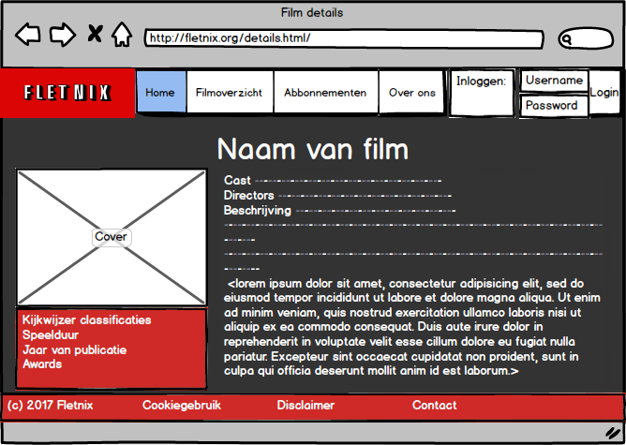 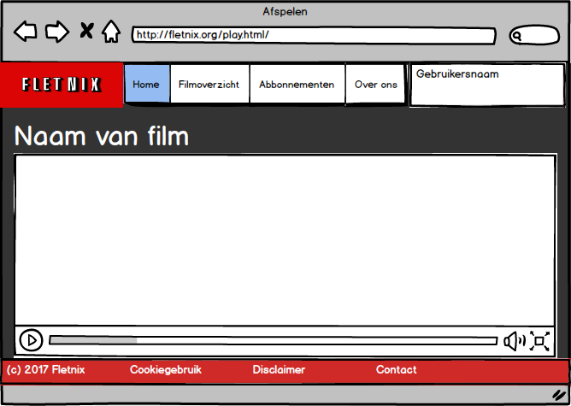

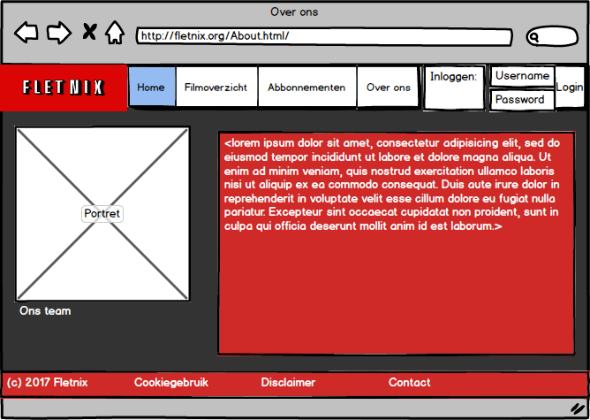 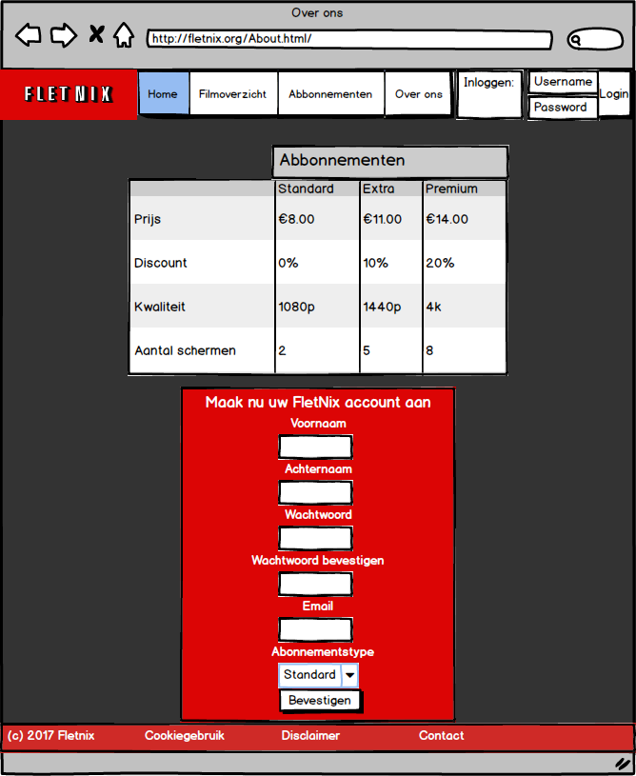

Bovenstaande afbeeldingen zijn onze schermontwerpen. Dit is een schets hoe het eindresultaat er uit moet zien. Vanuit de navigatie kunnen de belangrijkste pagina’s gemakkelijk bereikt worden. Ook is hier ons gekozen kleurenpalet gedeeltelijk weergegeven.

Vanuit het film detailscherm kan de film gestart worden door op de afbeelding of op de beknopte beschrijving te klikken. Vanaf de afspeelpagina kan terug worden genavigeerd naar de detailpagina. Als er op een film geklikt word, wordt de detailpagina in een nieuw tabblad geopend. Bij een pagina waarvoor er ingelogd moet zijn. Is de gebruikersnaam zichtbaar in de header in plaats van de inlogvelden.

# Bronvermelding website

Bronnen zijn geraadpleegd op 24 november 2017

Logo: <http://www.xliberty.nl/wp-content/uploads/2015/07/flenix.png>

**Filmcovers:**

Maxtrix revolution:<http://www.impawards.com/2003/posters/matrix_revolutions_ver7.jpg>

Matrix reloaded: <https://movieposters2.com/images/699168-b.jpg>

Matrix <http://www.coverwhiz.com/content/The-Matrix.jpg>

Star wars I: <https://images-na.ssl-images-amazon.com/images/M/MV5BM2FmZGIwMzAtZTBkMS00M2JiLTk2MDctM2FlNTQ2OWYwZDZkXkEyXkFqcGdeQXVyNDYyMDk5MTU@._V1_UY1200_CR85,0,630,1200_AL_.jpg>

Star wars II: <https://upload.wikimedia.org/wikipedia/en/3/32/Star_Wars_-_Episode_II_Attack_of_the_Clones_%28movie_poster%29.jpg>

Star wars III: <http://www.coverwhiz.com/content/Star-Wars-Episode-II-Attack-Of-The-Clones.jpg>

Star wars IV: <https://images-na.ssl-images-amazon.com/images/I/81ae8A9aEYL._SL1500_.jpg>

Star wars V: <http://www.ilmfan.com/img/projects/1997/0000000113/preview/the-empire-strikes-back-special-edition.md.jpg>

Star wars VI:<https://lumiere-a.akamaihd.net/v1/images/Star-Wars-Return-Jedi-VI-Poster_a10501d2.jpeg?region=12%2C9%2C618%2C982&width=480>

Star wars VII:<https://images-na.ssl-images-amazon.com/images/M/MV5BOTAzODEzNDAzMl5BMl5BanBnXkFtZTgwMDU1MTgzNzE@._V1_UY1200_CR91,0,630,1200_AL_.jpg>

Star wars VIII: <https://i.ytimg.com/vi/Yw_rdbY2I1c/hqdefault.jpg>

The Naked gun: <http://1125996089.rsc.cdn77.org/wp-content/uploads/2016/09/the_naked_gun_from_the_files_of_police_squad.jpg>

The Naked gun 2 ½: <https://images-na.ssl-images-amazon.com/images/I/51R8PHDGQDL.jpg>

The Naked gun 33 1/3: <https://upload.wikimedia.org/wikipedia/en/1/14/Naked_Gun_3_poster.jpg>

Taken: <http://api.comingsoon.net//images//2015/poster_95704_1418764223.jpg>

Taken 2: <http://cdn.collider.com/wp-content/uploads/taken-2-poster1.jpg>

Taken 3: <https://vignette.wikia.nocookie.net/takenfilm/images/7/7d/81epBQSxoFL._SL1500_.jpg/revision/latest?cb=20140415165140>